水库排污问题的数学模型
黄绮玲 、黄晓瑜 、梁兴伟、 王丽华
- 韶关学院2002级信息技术(2)班，广东韶关512005；
2. 韶关学院2003级信息技术(1)班，广东韶关512005；
3. 韶关学院2003级数学与应用数学班，广东韶关512005）

摘 要
本文针对水库突发性事故排污问题，首先通过建立二维水质污染物浓度模型，给出了单个水库对干流造成大面积污染的可能性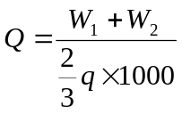；然后建立两水库排污模型，分析了在另一水库有连续点源污染物排放及水流相互影响的情况下，两水库对干流造成大面积污染的可能性大小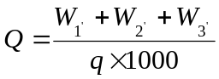；并进一步针对第三种情况的发生，给出在短时间内控制污染的有效措施；且讨论了若污染物具有挥发性，上述各情况造成干流发生大面积污染的可能性大小，为水库事故性排污问题提供了有价值的理论依据。

关键词：水库排污；污染物浓度；流量；水流速度

1问题的提出
近年来水库污染问题日益严重，某条江流上有2条支流，每条支流上都兴建了规模相当的水库。由于正处在雨水多发季节，因此两个水库都以一定规模的流量进行泄洪。某天晚上10：00，在其中的一个水库中发生了两船相撞的事故，而其中的一条船装载的p吨化学物质（这里的化学物质可以是具有挥发性的，也可能是极难挥发的）全部泄漏至水库中。当水上航运事故处置中心接获事故报告，立即要求该水库关闭水库泄洪闸，以免化学物质随洪水流入干流，发生更大规模的污染。水库闸门开始关闭时，已经处在事故发生后的1个小时，而水库闸门彻底关闭也需要1个小时的时间。 根据当地环境监测的有关规定，干流大面积污染的危险警戒值设为：三小时内q吨该化学物质发生泄漏。
(1) 试建立合理的数学模型，讨论由于此次事故的发生，干流发生大面积污染的可能性；
(2) 如果在另外的一水库中有一化工厂违规排放废料。废料中同样含有该化学物质。该工厂为躲避环境监测站的监控，均在晚上9：00-12：00违规进行周期性排放。在这种情形下，讨论由于此次事故的发生，干流发生大面积污染的可能性；
(3) 如果以上两个水库间有一条人工修建的水渠相连接，水渠中的水流流向不定，但保证两水库之间的水流能够相互影响。那么上述结果是否会改变？请给出说明，若有改变，则给出修正的模型及结果；
- 针对第三种情况，试给出在短时间内控制污染模型。

2模型的假设
2.1 事故发生时，化学物质在短时间内全部泄漏至水库中，不考虑泄漏的速度和时间
2.2水库水流平稳，水流为匀速，当水库关闭水闸时，由于需要1小时的时间，闸门是缓慢关闭的，对水流的影响不大，水流速度不变
2.3不具挥发性的化学物质全部溶解在河水中，不考虑重金属或不溶性物质出现沉淀的情况
2.4具有挥发性的化学物质溶解在河水中，其挥发情况是均匀、恒定的，即在两小时的时间内，其挥发速率恒定不变

3符号约定
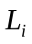 流量 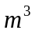
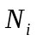 第个水库的闸门个数 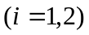
时间
 水流速度 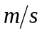
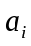 第个水库的闸门宽度
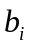 第个水库的闸门高度
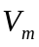 闸门关闭速度
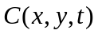 排污点对污染带内点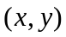处浓度贡献值 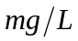
 污染物总质量 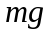
敏感点到排污点的纵向距离
敏感点到排染点的横行距离
污染物降解系数 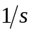
排污口污染物排放速率 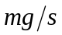
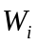 排放到干流的污染物质量

4 问题的分析
讨论干流发生大面积污染的可能性，则必须知道在两小时内流入干流的化学物质的质量，问题的关键在于对流入干流的化学物质的质量的计算，通过实际流入干流的化学物质的质量与警戒值的比，则可讨论干流发生大面积污染的可能性。

5模型的建立和求解
5.1极难挥发的化学物质污染模型
干流大面积污染的危险警戒值为三小时内吨该化学物质发生泄漏，从事故发生到闸门完全关闭共有两小时的时间，则干流大面积污染的危险警戒值可相应转化为：两小时内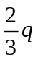吨该化学物资发生泄漏。对河流中污染物质量的计算遵循以下计算法则：
污染物质量＝水库总流量×污染物浓度
5.1.1水库总流量计算
在事故发生后的一小时内，闸门并未开始关闭，在这一小时内，水流速度不变，水库Ⅰ任意时刻的流量＝流速×闸门总的排水面积，水库情况如图所示：
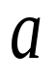
V
b
N

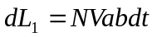 (1)
在事故发生一小时后，闸门开始关闭，关闭的时间需要一小时，关闭的速度较慢，对水流的影响不大，而闸门的排水面积在逐渐减小，闸门是以恒定速度关闭的，则闸门在时刻的排水面积为：
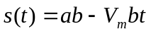
一小时后，水库Ⅰ任意时刻的流量为：
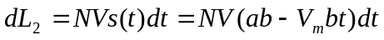 (2)
从而可推出从事故发生到闸门关闭的两小时内，水库Ⅰ的总流量为与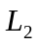的积分和：
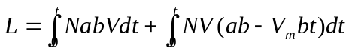 (3)
5.1.2二维水质浓度模型
当吨化学物质排放到河水中，由于河水的冲释、河床结构、流速等因素的影响，在不同的河段、时刻，污染物的浓度均不相同，计算污染物的浓度是本模型的难点所在。
70年前美国Streeter和Phelps的河流一维水质模型，经过后人不断的改进和完善，现已发展起适用于河流、海湾、水库和湖泊的较完善的水质模型，但这些水质模型大多只适用于污染浓度控制计算。张玉清[1]对适用于污染浓度定量计算的水质模型结构进行了改进，建立了适用于总量控制的二维水质模型，能满足水污染浓度的定量计算。
而干流中的污染物总质量均经水库Ⅰ闸口排出，因此在此仅计算水库Ⅰ闸口处排出的污染物总质量即可。
在参考文献[1]中，建立了二维水污染浓度计算模型：
方程形式
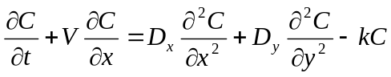
解析解
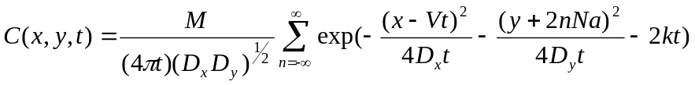 (4)
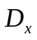为河流在横断面处的平均水深，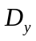为河流在横断面处的平均水深
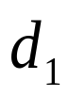
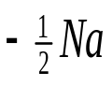
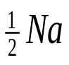
此模型可引用到小江小河江心事故性排放的浓度场预测，为污染物降解系数，由于从事故发生到污染物浓度场的预测时间较短，水环境对污染物的降解作用不明显，故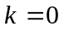
0
V
b
N
事故

水库各点的污染物浓度变化是连续的，由上图所示的水库事故发生后，各点的数据情况可得，在时刻经过水库闸门处这一横断面的污染物浓度为从点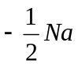到点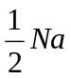的积分：
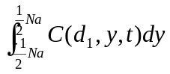
污染物质量＝水库流量×污染物浓度
由上式可得在时刻闸门处的污染物质量为：
前一小时： 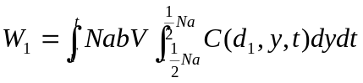 (5)
后一小时： 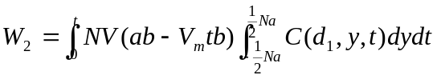 (6)
为污染物从排放到水中到水库Ⅰ闸口处开始有污染物的时间 ： 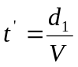
发生大面积污染的可能性 (7)
5.2两水库排污模型
若水库Ⅱ在晚上9：00－12：00排放该化学物质，此时干流发生大面积污染的可能性又如何呢？事故在晚上10：00发生，到水库Ⅰ闸门完全关闭是晚上12：00，在此过程中，水库Ⅱ从9：00开始排污，讨论干流发生大面积污染的时间应改为9：00－12：00，若在这3小时内，两水库排放到干流的污染物质量达到吨，则该干流发生大面积污染。
水库Ⅱ属于污染物岸边点源连续排放，根据参考文献[1]中建立的适用于小河岸边点源连续排放浓度场模型为：
方程形式
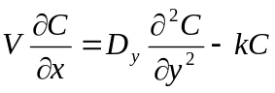 (8)
解析解
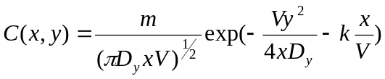 (9)
在3小时内，由于环境的降解作用不明显，故值为0
水库Ⅱ并没有关闸，其流速恒定不变，根据模型5.1.1在任意时刻其流量为：
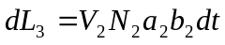
则水库Ⅱ排放到干流的污染物质量为：
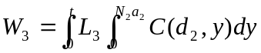
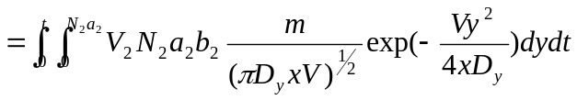 (10)
水库Ⅱ的排污时间是从9：00开始，所以对干流的影响时间为3小时，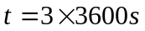
在此情况下干流中的污染物总质量为水库Ⅰ与水库Ⅱ的排污量的总和，干流发生大面积污染的可能性为：
发生大面积污染的可能性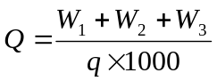
5.3两水库相互影响模型
如果两水库间有一条人工水渠相连接，水库间的水流能够相互影响，上述结果是否会改变？
当两水库间有水渠相连，根据扩散原理，分子必定会从浓度高的水库向浓度低的水库扩散，这样一部分的污染物将扩散到水库Ⅱ中，再经过水库Ⅱ冲释到干流中，一方面水库Ⅰ排放到干流中的污染物将减少，而另一方面虽然经水渠排放到水库Ⅱ中的污染物最终也会排放到干流中，但经过此过程，污染物排放到干流的浓度和时间都会减缓。
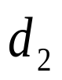
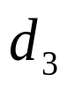
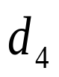
相对于水库来说，水渠的宽度很窄，水流的稳定性较高，水渠内各点的浓度差不明显，当污染物通过水渠扩散到水库Ⅱ后，水渠内各点的浓度是相同的，等于水渠在水库Ⅰ的入口处的浓度。两水库及干流的情况如下图所示：
水库Ⅰ
水库Ⅱ
排污口
水渠
干流

根据二维水污染浓度模型，由(4)式得，水渠入口处的污染物浓度为：
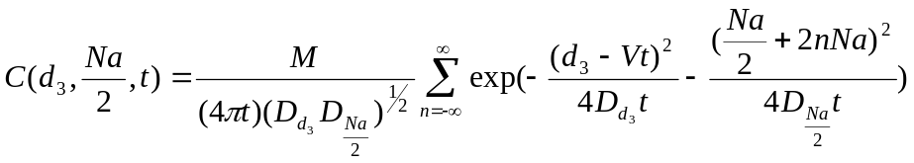 (11)
由水渠相连的两个水库，结构原理与连通型管类似，在水渠的作用下，两水库的水流会达到一个平衡状态，假设在水库Ⅰ没有关闸时，两水库及水渠的流速相同，为，当闸门开始关闭时，水位开始升高，根据型管的原理，此时水库Ⅰ总流量的变化值将有通过水渠排放到水库Ⅱ，以达到两水库平衡，则水库Ⅰ在没有水渠的情况下时刻流量的变化值为：
在有水渠的情况下，将有的流量变化值排放到水库Ⅱ，则水渠在时刻的流量为：
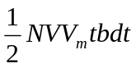
水库Ⅰ在两小时内排放到干流的污染物质量计算如下:
前一小时 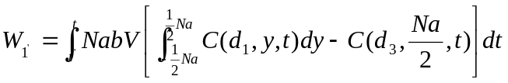 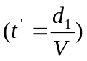 (12)
后一小时 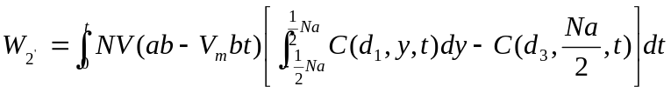 (13)
由于水坝的作用，且根据型管原理，水库Ⅱ的水位虽然升高了，但水流在水坝的作用下，水流变化不明显，此时水渠对于水库Ⅱ来说，相当于一个排污口，根据点源排放浓度场模型，它对水库Ⅱ闸口处的浓度贡献值为：
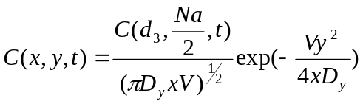 (14)
水库Ⅱ的污染物浓度值为排污口与水渠两者的叠加，但排污口对干流的作用时间为3小时，而水渠对干流的作用时间为2小时，水库Ⅱ排放到干流的污染物质量计算如下：
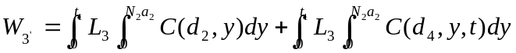
(15)
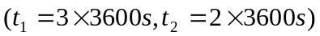
此时，干流发生大面积污染的可能性
5.4控制污染模型
针对第三种情况，要在短时间内控制污染物，则水库Ⅱ也必须关闭，以防止过多的污染物排放到干流中，根据题意，水库Ⅰ要在事故发生1小时后才被通知关闭闸门，那么水库Ⅱ和水库Ⅰ的情况相同，也要在事故发生后1小时才开始关闭闸门，假设两水库闸门关闭的情况相同，闸门关闭的速率同为，水库Ⅰ向干流排放的污染物情况不变，仍用(12)、(13)式计算，水库Ⅱ在事故后1小时关闭，即9：00－10：00时段只有一个排污口排放污染物，10：00－11：00时段有排污口和水渠排放污染物，闸门没开始关闭，11：00－12：00有两个排污处，但闸门以开始慢慢关闭。
在二维水污染浓度计算模型和点源连续排放浓度场模型中，由于时间较短，水环境的降解作用不明显，故降解系数，但是我们在控制污染物的过程中，可以通过加入一些针对该种污染物的降解物质，使降解系数增大，从而降低污染物对干流造成大面积的污染。例如：若此污染物为油质性污染物，则可往水库中抛入稻草、布碎，这两种物质对油质性污染物有很高的吸附能力，能够有效地降低污染。
对水库Ⅱ的污染物计算模型如下：
9：00－10：00时段
(16)
10：00－11：00时段
(17)
11：00－12：00时段
闸门匀速关闭，水流量改变 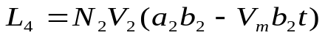 (18)
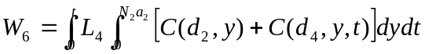
(19)
在(16)、(17)、(19)式中 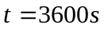
排放到干流的污染物总量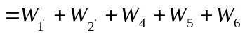
通过控制污染模型，在两水库的闸门开始关闭后，干流污染物的质量将比无控制污染时减少，对模型中的变量进行赋值，作图象(1)，对比控制污染前后，干流污染物的总质量变化情况如下：
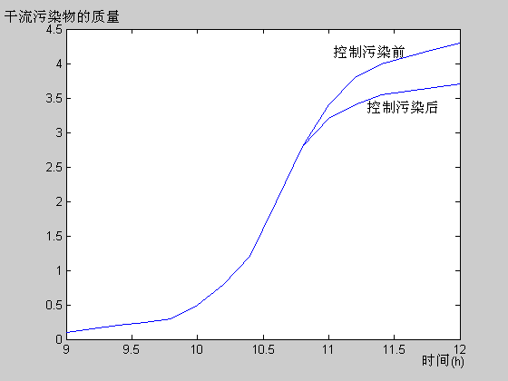
图(1)
由图(1)可以看出，污染控制模型对排放到干流的污染物质量有明显的减弱作用，可见措施的有效性，根据此结果，可运用到实际生活中，详见模型的推广。
5.5具有挥发性的化学物质污染模型
该化学物质挥发的速率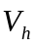是恒定的，二维水污染浓度模型可改写为：
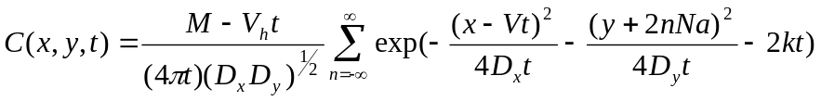 (20)
被排放到干流中的污染物的总质量计算方法仍按(5)、(6)式计算，只需将(20)式代入到(5)、(6)中即可
对于水库Ⅱ点源连续排放浓度场模型，由于该化学物质具有挥发性，(9)式改写为：
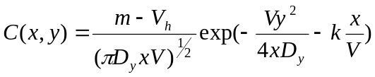 (21)
把(21)式代入到(10)式中，可计算出该化学污染物由水库Ⅱ排放到干流的质量，干流的污染物总质量仍由两水库排放的污染物质量的总和。
对于两水库相互影响模型，(11)式改写如下：
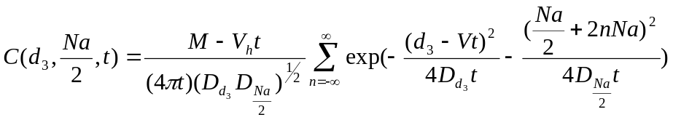 (22)
将(20)、(21)、(22)式代入到(12)、(13)、(14)、(15)、(16)、(17)，(19)式中，同理可讨论出在两水库相互影响下，可挥发化学物质使干流发生大面积污染的可能性，以及控制污染模型。

6模型的推广与应用
通过模型5.3和模型5.4可以看出，在两水库间修建人工水渠，使两水库的水流可以相互影响，当突发性事故污染发生时，两水库的水流能够有效地稀释污染物，对突发性事故污染问题有明显的减弱作用，图(1)证明了此结果的正确性及可行性。根据此模型的结论，在实际生活中，我们可以在两个或三个地理条件合适的水库间修建水渠，使彼此独立的水环境相互影响，从而降低污染物对干流造成大面积污染的可能性。另外，针对突发性的事故污染，还可以在污染源附近加入相应的污染物降解物质，使降解系数增大，从而降低污染物对干流造成大面积的污染。该加入何种降解物质，则要根据具体的污染物及相应的化学原理来决定。

参考文献：
[1] 张玉清著，河流功能区水污染物容量总量控制的原理和方法，北京：中国环境科学出版社， 118－132，2001。
[2] 姜启源，数学模型(第三版)[M]，北京：高等教育出版社，2003。
[3] 林芳荣等编译，面污染源管理与控制手册，广州：科学普及出版社广州分社， 15－43，1987，1，6。
[4] 方子云主编，水资源保护工作工作手册，河海大学出版社，1998，7。

